

**Об утверждении проекта (схемы) зонирования земель, границ оценочных зон и поправочных коэффициентов к базовым ставкам платы за земельные участки населенных пунктов Айтекебийского района**

Решение Айтекебийского районного маслихата Актюбинской области от 26 декабря 2022 года № 290. Зарегистрировано в Министерстве юстиции Республики Казахстан 30 декабря 2022 года № 31499

      В соответствии с пунктом 2 статьи 8, пунктом 1 статьи 11 Земельного кодекса Республики Казахстан, Айтекебийский районный маслихат РЕШИЛ:

      1. Утвердить проект (схему) зонирования земель в населенных пунктах Айтекебийского района, согласно приложению 1 к настоящему решению.

      2. Утвердить границы оценочных зон и поправочные коэффициенты к базовым ставкам платы за земельные участки в населенных пунктах Айтекебийского района, согласно приложению 2 к настоящему решению.

      3. Настоящее решение вводится в действие по истечении десяти календарных дней после дня его первого официального опубликования.

|  |  |
| --- | --- |
| *Секретарь Айтекебийского*  *районного маслихата* | *Е. Тансыкбаев* |

|  |  |
| --- | --- |
|  | Приложение -1 к решению  Айтекебийского районного  маслихата от 26 декабря 2022  года № 290 |

**Проект (схема) зонирования земель сельских населенных пунктов Айтекебиского района**

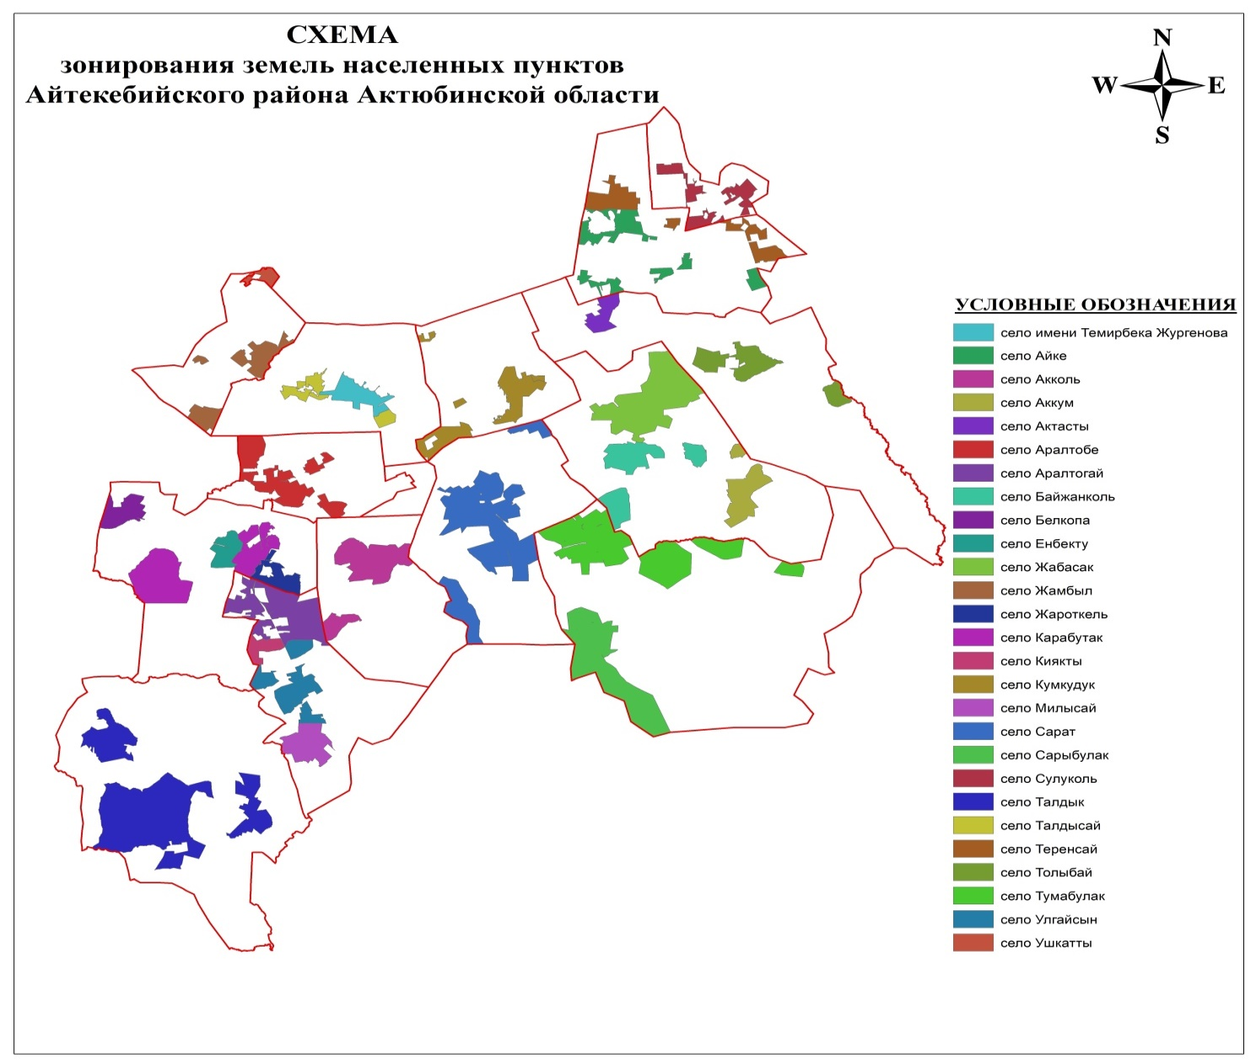

|  |  |
| --- | --- |
|  | приложение - 2 к решению  Айтекебийского районного  маслихата от 26 декабря 2022  года № 290 |

**Границы оценочных зон и поправочных коэффициентов к базовым ставкам платы за земельные участки сельских населенных пунктов Айтекебийского района**

|  |  |  |  |
| --- | --- | --- | --- |
| р/с | Номер зоны | Границы оценочных зон Айтекебийского района | Поправочный коэффициент |
| 1 | 2 | 3 | 4 |
| 1 | I | Граница села Темирбек Жургенова граничит на севере с улицами М. Утемисулы, М. Макатаева, Богетколь, Тынгерлер, на востоке с улицами В. А. Паркова, Т. Шонанулы, с улицей №2, на юге с улицами Кайрансуат, Акдала, С. Муканова, на Западе с улицами А. Молдагуловой, Ж. Бахадур. | 1,50 |
| 1,50 |
| II |
| 1,00 |
| III |
| 2 | I | Граница села Талдысай граничит с улицей Отеш на севере, улицей Айкын на востоке, улицей Ж. Ташенова на юге, улицей М. Ауэзова на Западе. | 1,50 |
| II | 1,50 |
| 3 | I | Граница села Кумкудук граничит с улицей Алии Молдагуловой на севере, улицей Темирбека Жургенова на Западе, улицей У. Канахина на востоке, улицей Карашатау на юге | 1,25 |
| II | 1,00 |
| 4 | I | Граница села Карабутак граничит на Западе с улицей Ж. Есентемирова, на востоке с улицей Былшык би, на севере с улицей Ш. Калдаякова, на юге с улицей Торт уй | 1,50 |
| II | 1,45 |
| 5 | I | Границы села Жорткель граничат с улицами Т. Ахтанова, Д. Есентемирова, А. Молдагуловой. | 1,20 |
| II | 1,45 |
| 6 | I | Граница села Енбекту граничит с улицами О. Ордабаева и А. Альдекешова. | 1,40 |
| II | 1,45 |
| 7 | I | Границы села Белкопа граничат с улицами О. Досболсынова, Ж. Жусупа, У. Кудайбергенова. | 1,30 |
| II | 1,45 |
| 8 | I | Граница села Аралтогай ограничена на севере улицей Аубакирова, на востоке улицей Абая, на юге улицей Айтеке би, на Западе улицей Момышулы. | 1,00 |
| II | 1,45 |
| 9 | I | Границы села Киякты ограничиваются улицами А. Молдагуловой, Ш. Калдаякова. | 1,00 |
| II |
| 1,30 |
| 10 | I | Границы села Улгайсын граничат с улицами Абая, С.Бекбаева | 1,20 |
| II | 1,10 |
| 11 | I | Границы села Милы граничат с улицами К. Шангытбаева, Т. Ахтанова, Ы.Алтынсарина | 1,00 |
| II | 1,00 |
| 12 | I | Границы села Кызылжулдыз: Жангельды и Маметова на юго-западе, Иманов на юго-востоке и Жамбыл на юго-западе | 1,10 |
| II | 1,20 |
| 13 | I | Граница села Жамбыл граничит с улицей А. Иманова на севере, улицей Ш. Уалиханова на востоке, улицей Тынгерлер и Абулхаир хана на юге, улицей Жамбыла на Западе. | 1,10 |
| II | 1,30 |
| 14 | I | Граница села Сарат граничит с улицей Абая на юге, улицей Сарата на востоке, улицей Канахина на Западе, улицей Жангельды на севере | 1,30 |
| II | 1,10 |
| 15 | I | Граница села Жабасак граничит на севере с улицей Самырата, улицей У. Кулымбетова, на юге с улицей М. Ауэзова, на Западе с улицей Т. Жургенова, на востоке с улицей Бейбитшилик | 1,00 |
| II | 0,70 |
| 16 | I | Граница села Аккум граничит на востоке с улицей т. Маликаева, на юге с улицей Алмат-Самырат, на Западе с улицей Кенесары хана. (три улицы) | 0,90 |
| II | 0,65 |
| 17 | I | Граница села Байжанколь на севере граничит с улицей С. Муканова, на юге-с улицей А. Кунанбаева. (две улицы) | 0,90 |
| II | 0,65 |
| 18 | I | Граница села Айке граничит с улицей А. Молдагуловой на Западе, улицей Абая на юге, улицами Ж. Жабаева, М. Маметовой на севере, улицей Айке на востоке | 1,00 |
| II | 0,80 |
| 19 | I | Граница села Теренсай граничит на севере с улицей А. Джангельдина, на Западе с улицей Г. Муратбаева, на востоке с улицей К. Сатпаева, на юге с улицей Теренсай. | 1,00 |
| II |
| 0,80 |
| 20 | I | Граница села Тумабулак граничит на востоке с улицей Богет, на Западе с улицей Акпанова, на севере с улицей Жургенова, на юге с улицей Момышулы | 1,10 |
| II | 0,80 |
| 21 | I | Граница села Сарбулак граничит с улицей Шаруашылык, улицей Мамыт. | 1,00 |
| II | 0,75 |
| 22 | I | Границы села Акколь граничит с улицей Абая, улицей Жанкожа батыра, улицей Айтеке би.(три улицы) | 1,10 |
| II | 1,00 |
| 24 | I | Граница села Сулуколь граничит с улицей И. Аманкельды на Западе, улицей Б. Момышулы на востоке, улицей А. Молдагуловой на юге, улицей И. Алтынсарина на севере. | 1,00 |
| II | 1,00 |
| 25 | I | Граница села Актасты граничит с улицей Темирбека Жургенова на Западе, улицей Жареке на востоке, улицей Айтеке би на юге, улицей Актасты на севере. | 1,00 |
| II | 1,00 |
| 26 | I | Граница села Толыбай граничит с улицей Басаул на Западе, улицей Акимжанова на востоке, улицей Темирбека Жургенова на юге, улицей И. Аманкельды на севере. | 1,00 |
| II | 1,00 |
| 27 | I | Граница села Кайракты граничит с улицей М. Маметовой на Западе, улицей Н.Альдекешова на востоке, улицей А. Молдагуловой на юге, улицей Айтеке би на севере. | 1,00 |
| II | 0,80 |

© 2012. РГП на ПХВ «Институт законодательства и правовой информации Республики Казахстан» Министерства юстиции Республики Казахстан